
El núcleo y la memoria
Profesor: Rodríguez G.
Alumno: Santino Dominguez
Curso: 4°3

Consigna:
Investiga y explica con tus palabras:
1. ¿Qué es el núcleo (kernel)?
2. ¿Qué diferencia hay entre memoria real y memoria virtual?
3. ¿Qué es el swapping y cómo afecta el rendimiento?

Preguntas adicionales:
4. ¿Qué ocurre cuando la memoria RAM se llena y el sistema debe usar la memoria
virtual?
5. ¿Por qué algunos sistemas operativos son más eficientes en la gestión de memoria
que otros?

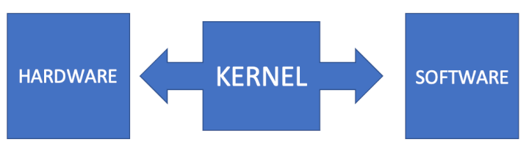
1.El núcleo o kernel es el componente central y vital de un sistema operativo, actúa como un puente fundamental entre el software y el hardware en un dispositivo, es el administrador que decide qué programa puede usar los recursos físicos como la CPU y la memoria, y durante cuánto tiempo.

2.La memoria real es la RAM del hardware físico que almacena datos temporales de las aplicaciones activa, tiene chips de hardware instalados

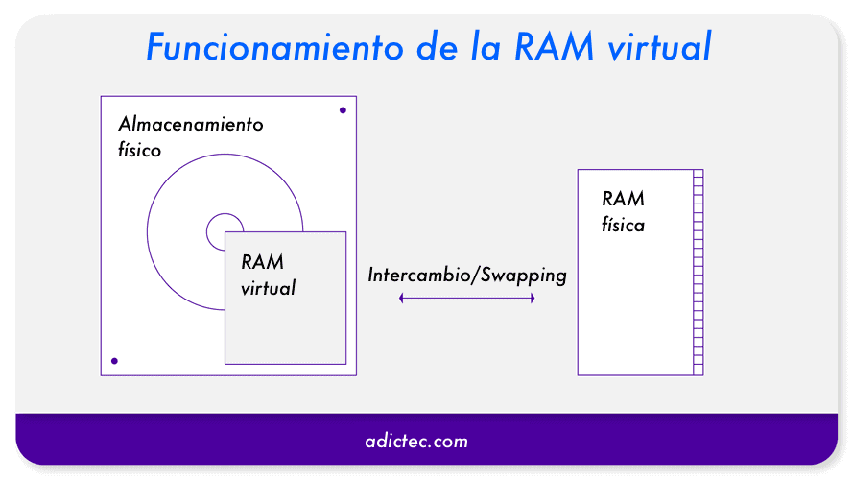
La memoria virtual es un truco de software del sistema operativo que simula memoria adicionalutilizando espacio en el disco duro o SSD cuando la RAM física se llena y tiene espacio reservado en el disco

3.El swapping es una técnica mediante la cual el sistema operativo traslada datos inactivos desde la memoria RAM hacia el disco rígido o SSD, liberando espacio para las aplicaciones que se están ejecutando activamente, evita que el sistema colapse o cierre aplicaciones de forma abrupta por falta de memoria, actúa como una red de seguridad.

4.Cuando la memoria RAM se llena, el sistema operativo transfiere los datos menos utilizados a un espacio reservado en el disco duro o SSD conocido como memoria virtual, archivo de paginación o partición swap, esto permite que el equipo siga funcionando y ejecutando programas, aunque a costa de una caída drástica en el rendimiento.

5.La eficiencia en la gestión de memoria depende de cómo el sistema operativo asigne, proteja y libere los recursos entre los procesos, los sistemas más eficientes utilizan algoritmos avanzados de paginación y segmentación, realizan una recolección de basura estricta para evitar fugas, y aplican una fuerte abstracción de memoria virtual para mantener el hardware funcionando de forma óptima.

